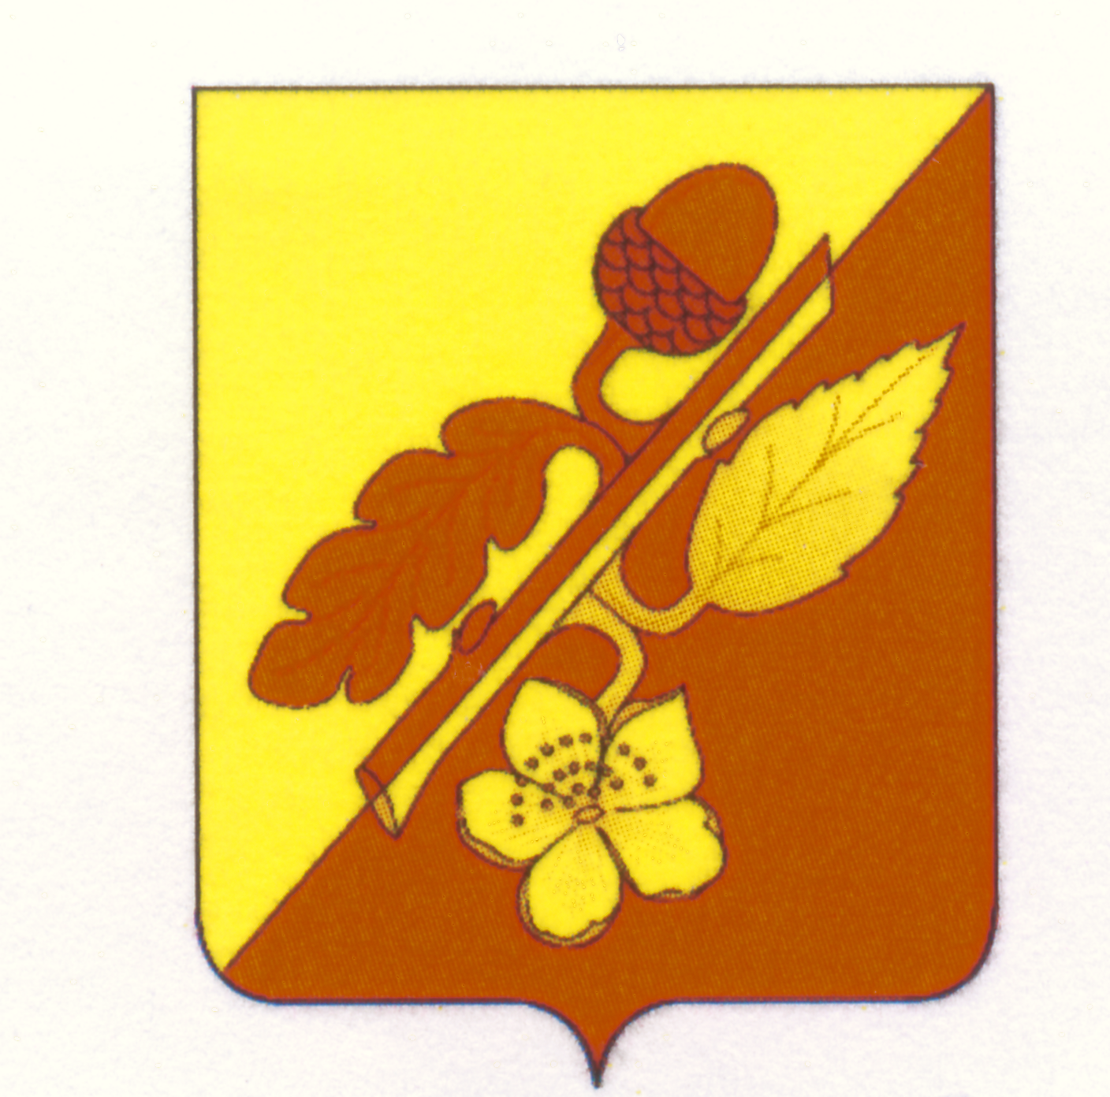
СОВЕТ НАРОДНЫХ ДЕПУТАТОВ
ТЕРНОВСКОГО МУНИЦИПАЛЬНОГО РАЙОНА
ВОРОНЕЖСКОЙ ОБЛАСТИ

РЕШЕНИЕ

от 12 ноября 2020 года № 103
с. Терновка

О ВНЕСЕНИИ ИЗМЕНЕНИЙ
В РЕШЕНИЕ СОВЕТА НАРОДНЫХ ДЕПУТАТОВ
ТЕРНОВСКОГО МУНИЦИПАЛЬНОГО РАЙОНА
от 26.12.2019 года № 82
«О РАЙОННОМ БЮДЖЕТЕ НА 2020 год и
на плановый период 2021 и 2022 годов»

В соответствии с Бюджетным кодексом Российской Федерации, Федеральным законом от 06.10.2003 г. № 131-ФЗ «Об общих принципах организации местного самоуправления в Российской Федерации», Уставом Терновского муниципального района Воронежской области Совет народных депутатов Терновского муниципального района решил:
1. Внести в Решение Совета народных депутатов Терновского муниципального района Воронежской области от 26 декабря 2019 года № 82 «О районном бюджете на 2020 год и на плановый период 2021 и 2022 годов» («Терновский муниципальный вестник» № 82, 2019, 27 декабря) в редакции решений от 21.07.2020 года № 92 («Терновский муниципальный вестник» № 85, 2020, 22 июля) следующие изменения:
- в части 1 статьи 1:
- в пункте 1 слова «прогнозируемый общий объём доходов районного бюджета в сумме 597650,4тыс. рублей, в том числе безвозмездные поступления в сумме 483888,4тыс. рублей, из них:
-безвозмездные поступления от других бюджетов бюджетной системы Российской Федерации в сумме 478231,4 тыс. рублей, в том числе: дотации – 69969,0 тыс. рублей, субсидии – 238014,1 тыс. рублей, субвенции – 164729,1 тыс. рублей, иные межбюджетные трансферты, имеющие целевое назначение 5519,2 тыс. рублей;»
заменить словами «прогнозируемый общий объём доходов районного бюджета в сумме 561147,6 тыс. рублей, в том числе безвозмездные поступления в сумме 438614,9 тыс. рублей, из них:
-безвозмездные поступления от других бюджетов бюджетной системы Российской Федерации в сумме 438614,9 тыс. рублей, в том числе: дотации – 69969,0 тыс. рублей, субсидии – 187737,00 тыс. рублей, субвенции – 169732,7 тыс. рублей, иные межбюджетные трансферты, имеющие целевое назначение 5519,2 тыс. рублей;»;
- в пункте 2 слова «в сумме 603589,6 тыс. рублей» заменить словами «в сумме 567086,8 тыс. рублей»;
2) приложение 1 «Источники внутреннего финансирования дефицита районного бюджета на 2020 год и на плановый период 2021 и 2022 годов» изложить в новой редакции (приложение 1);
3) приложение 2 «Поступление доходов районного бюджета по кодам видов доходов, подвидов доходов на 2020 год и на плановый период 2021 и 2022 годов» изложить в новой редакции (приложение 2);
4) приложение 8 «Ведомственная структура расходов районного бюджета на 2020 год и на плановый период 2021 и 2022 годов» изложить в новой редакции (приложение 3);
5) приложение 9 «Распределение бюджетных ассигнований по разделам, подразделам, целевым статьям (муниципальным программам Терновского муниципального района и непрограммным направлениям деятельности), группам видов расходов классификации расходов районного бюджета на 2020 год и на плановый период 2021 и 2022 годов» изложить в новой редакции (приложение 4);
6) в приложение 10 «Распределение бюджетных ассигнований по целевым статьям (муниципальным программам Терновского муниципального района и непрограммным направлениям деятельности), группам видов расходов, разделам, подразделам классификации расходов районного бюджета на 2020 год и на плановый период 2021 и 2022 годов» изложить в новой редакции (приложение 5);
7) часть 2 пункта 1статьи 8 изложить в новой редакции:
« объем дотации бюджетам сельских поселений на поддержку мер по обеспечению сбалансированности местных бюджетов на 2020 год в сумме 28138,00 тыс. рублей.»;
8) в части 2 пункта 4 статьи 8 слова « в сумме 40352,1 тыс. рублей» заменить словами « в сумме 50615,7 тыс. рублей»;
9) часть 4 пункта 4 статьи 8 слова «в сумме 49703,6 тыс. руб.» заменить словами «в сумме 48114,6 тыс. руб.»
2. Настоящее решение опубликовать в официальном периодическом печатном издании «Терновский муниципальный вестник».
3. Данное решение вступает в законную силу со дня его официального опубликования.
4. Контроль по исполнению настоящего решения возложить на постоянную комиссию Совета народных депутатов муниципального района по бюджету, налогам и предпринимательству (Вострикова Л.И.).

Глава Терновского
муниципального района В.В. Шишкин

